PLAN DE CLASE
Escuela: |  |  |  |  |  |  |  |  |  | CCT: |  | Fecha:
 |  |  |  |  |  |  |  |  |  | Campo formativo / asignatura: | Ética, naturaleza y sociedades  Historia
Docente: |  |  |  | Nivel educativo: Secundaria |  |  |  |  |  | Campo formativo / asignatura:
Grado: Tercero |  |  |  | Grupo: |  |  |  |  |  | Campo formativo / asignatura:
Proyecto o tema: Guerras mundiales
Objetivo:
- Ubicara acontecimientos y procesos de la historia en el tiempo y establezca su secuencia, duración y simultaneidad en un contexto general.
- Identificar, describir y evaluar las diversas causas económicas, sociales, políticas y culturales que provocaron un acontecimiento o proceso.
- Seleccionar, organizar y clasificar información relevante de testimonios escritos, orales y gráficos, como libros, manuscritos, fotografías, vestimenta, edificios, monumentos, etcétera.
Adecuaciones curriculares para alumnos con barreras de aprendizaje (BAP):
Tiempo por momento | Contenidos |  | Procesos de Desarrollo de Aprendizaje (PDA) |  |  | Actividades |  |  |  | Materiales y recursos didácticos de apoyo |  |  | Producto(s) de aprendizaje
 |  |  |  |  |  |  |  |  |  | Materiales análogos | Recurso digital  (Describir cómo se utiliza en relación al contenido de cada momento de la clase) |  | Producto(s) de aprendizaje
Inicio | Las tensiones en  el siglo XX.  Analiza |  | Explica las causas  de la Primera Guerra  Mundial y las  vincula históricamente  con hechos  o procesos pasados  o que suceden simultáneamente  con los que están  relacionados.  Amplía el alcance  de este tiempo histórico  al vincular las  causas con hechos  o sucesos posteriores  con los que  tengan relación.  Elabora una cronología  de los eventos  que abarca la Primera  Guerra Mundial  y la utiliza de  base para entramar  los hechos contenidos  con las consecuencias  de este  conflicto bélico. |  |  | - La clase comienza preguntando a los estudiantes si conocen algo sobre la primera o segunda guerra mundial.  - Se pregunta a los estudiantes si han visto alguna película que retrate la primera o segunda guerra mundial, como: Salvar al soldado Ryan o La vida es bella.  - Si mencionan alguna, se les pregunta sobre el conflicto, a quien representaban o si recuerdan donde fue la guerra. |  |  |  | N/A  Recuadros de cartulina.  Recuadro sobre hechos históricos.  N/A  N/A | N/A  Computadora conectada a internet  Sitio web: Historia del mundo en el siglo XX.  N/A  N/A  Computadora con acceso a internet |  | Participación individual.  Elaboración de recuadro sobre hechos históricos.  Línea del tiempo grupal.  Resumen de información
Desarrollo |  |  |  |  |  | - Se presenta el recurso Historia del mundo del siglo XX.  - Se forman grupos de 5 a 8 integrantes.  - A cada grupo se le da una cartulina, que deberán doblar y dividir en cuadros iguales para repartirse entre cada integrante.  - Se da la indicación de ingresar al recurso, en la sección “La primera guerra mundial”,  - Dirigirse a la sección “Introducción”.  - A partir de la sección Los antecedentes 1870-1914, cada grupo se divide la lectura de los apartados.  - Cada estudiante leerá la parte que se le asignó, al terminar, en la cartulina realizará un resumen muy breve con los sucesos más importantes, su fecha y con un dibujo representativo.  - Cuando todos hayan terminado, cada grupo formará una línea del tiempo con el trabajo de cada integrante.  - Uno a uno, expondrán a los compañeros de su grupo los sucesos que escribieron y escucharan a los demás integrantes..
Cierre |  |  |  |  |  | - El docente pasará a cada uno de los grupos para evaluar las líneas de tiempo que se realizaron.  - Se seleccionará a uno de los grupos para que pase a exponer su línea del tiempo, donde cada integrante explicará la parte que hicieron.  - El docente hará algunas preguntas al grupo sobre el tema realizado:  - ¿Cuáles fueron las principales causas que originaron la Primera Guerra Mundial?  - ¿Qué consecuencias dejó el conflicto?  - ¿Cómo crees que afectó a la población de los países involucrados?  - La actividad se repetirá en las siguientes sesiones con las secciones: El fascismo y el nacionalsocialismo y La segunda guerra mundial  - Fomentar el uso de estrategias y herramientas para recopilar y sintetizar información.  - Se muestra una fuente de información confiable, haciendo su lectura y la comprensión de ésta.  - Utilizar tablas, cuadros, mapas mentales o mapas conceptuales.  - Se utilizan preguntas para facilitar la síntesis de información: ¿Cómo? ¿cuándo? ¿dónde? y ¿Por qué?  - Se comparte la información con los demás compañeros y se expone para mostrar sus ideas y comprensión del tema.  - Se solicita a los estudiantes que busquen diferentes fuentes de información sobre la primera y segunda guerra mundial, como textos, artículos, reportajes, videos o películas.  - Se hacen preguntas a los estudiantes sobre las causas y consecuencias de los conflictos armados.
Total = 00 min | Orientación para la evaluación:  - Establecer el propósito de la evaluación.  - Asignar tareas a los estudiantes.  - Establecer criterios para el desempeño de los estudiantes.  - Establecer estándares sobre el desempeño de los estudiantes.  - Tomar muestra de información sobre el desempeño de los estudiantes.  - Evaluar el desempeño de los estudiantes.  - Brindar retroalimentación sobre el desempeño de los estudiantes.  - Monitorear los resultados de la evaluación de los estudiantes.
Comentarios sobre la integración del recurso digital a la clase:
- Se recomienda ayudar a los estudiantes en la división del trabajo. Algunas de las unidades del índice vienen en una misma lectura, por lo que se debe revisar que los estudiantes no se guíen únicamente en este para la organización.
- Buscar en la red diferentes recursos, ya sean clips de video, reportajes, infografías o recomendaciones de películas para que el estudiante pueda familiarizarse con el contexto de la época.
- Si es posible, complementar la línea del tiempo con otros recursos gráficos como monografías, recortes de imágenes o impresiones, con el fin de alentar la creatividad y expresión.

Recursos digitales para el aprendizaje
Nombre |  | Tipo de recurso
Trivia en Google Earth: la Segunda Guerra Mundial |  | Mapa interactivo
Nivel | Campo formativo / asignatura | Grado | Proyecto o tema
Secundaria | Ética, naturaleza y sociedades  Historia | Tercero | Guerras mundiales
Descripción | Trivia de preguntas sobre la Segunda Guerra Mundial que cuenta con localizaciones, imágenes e información sobre diferentes sitios implicados en el conflicto.
Aprendizaje esperado | Analiza el desarrollo de la Segunda Guerra Mundial y sus consecuencias económicas y sociales.
Recomendación | Explorar cada localización e identificar la zona geográfica.
URL | https://earth.google.com/web/data=CiQSIhIgODYyNjVlMTQ3MjZhMTFlOWI3ZDc5NWNjZjZlMjU3MDc?hl=es
Imagen miniatura | 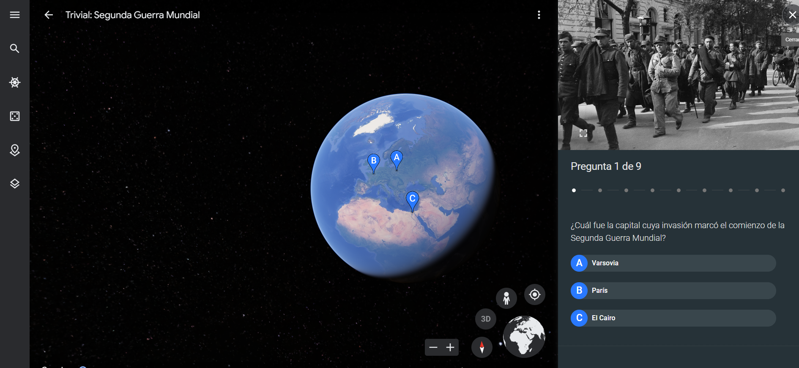
Requisitos técnicos | Computadora con conexión a internet.
Palabras clave | Historia, Segunda Guerra Mundial, Europa.

